- Внимание! Для работы с файловой системой использовать только OS API.

Задание 01.Windows
- С помощью Notepad (Notepad+) создайте на дисковом устройстве текстовый файл OS09_01.txt. Заполните его 10 строками из списка студентов вашей подгруппы.
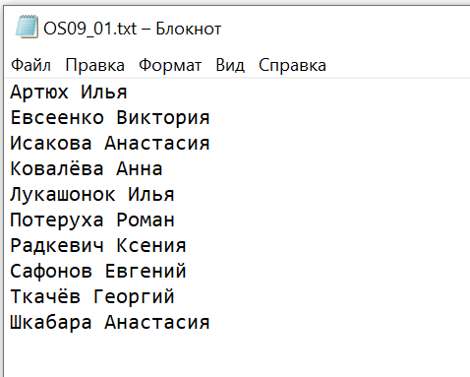
- Разработайте приложение OS09_01.
- Приложение OS09_01 вызывает функцию printFileInfo, имеющую следующий прототип.

- Функция printFileInfo выводит в стандартный поток вывода следующую информацию:
- имя файла;
- тип файла;
- размер файла;
- дата и время создания файла;
- дата и время последнего обновления.

- Приложение OS09_01 вызывает функцию printFileTxt, имеющую следующий прототип.

- Функция printFileTxt выводит в стандартный поток вывода содержимое файла.
- При вызове функции укажите в качестве параметра имя текстового файла, созданного в п.2.
- Продемонстрируйте работоспособность приложения OS09_01.
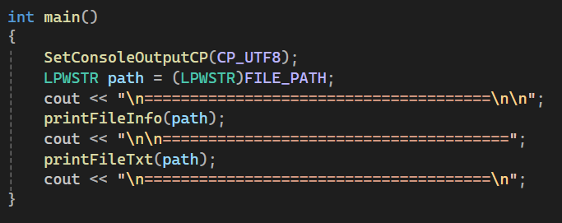
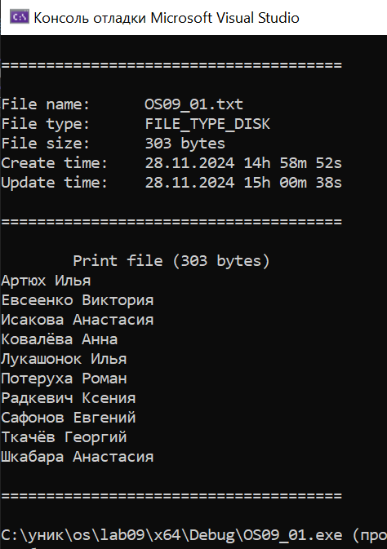

Задание 02.Windows
- Разработайте приложение OS09_02.
- Приложение OS09_02 вызывает функцию delRowFileTxt, имеющую следующий прототип.

- Функция применяется к файлу OS09_01.txt (п.2) и вызывается последовательно 4 раза, с row = 1,3,8,10. Результат выполнения продемонстрируйте с помощью функции printFileTxt (п.6).
- Продемонстрируйте работоспособность приложения OS09_02.

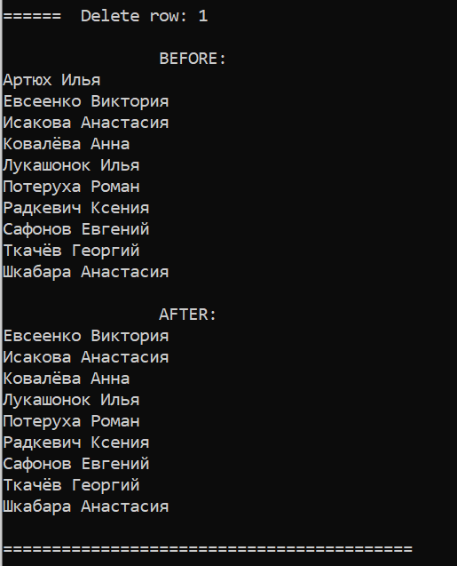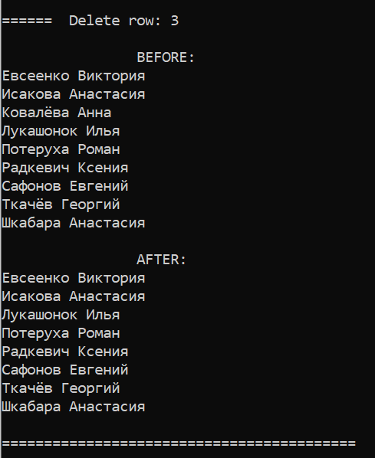

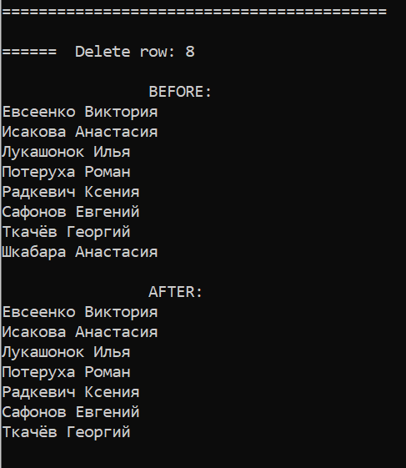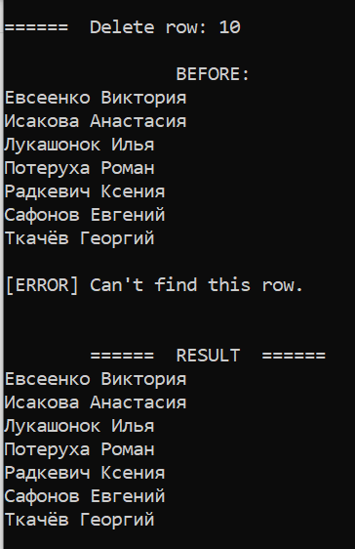

Задание 03.Windows
- Разработайте приложение OS09_03.
- Приложение OS09_03 вызывает функцию insRowFileTxt, имеющую следующий прототип.
- Функция применяется к файлу OS09_01.txt (п.2) и вызывается последовательно 4 раза, с row = 0,-1,5,7. Результат выполнения продемонстрируйте с помощью функции printFileTxt (п.6).
- Продемонстрируйте работоспособность приложения OS09_03.

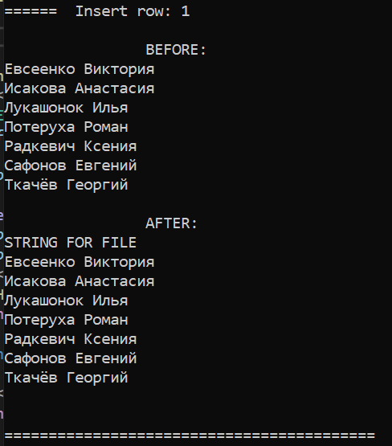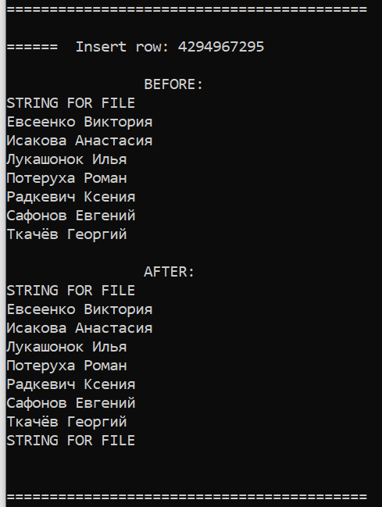

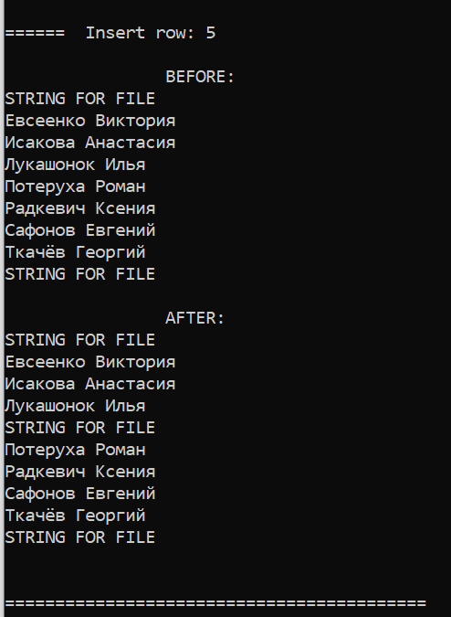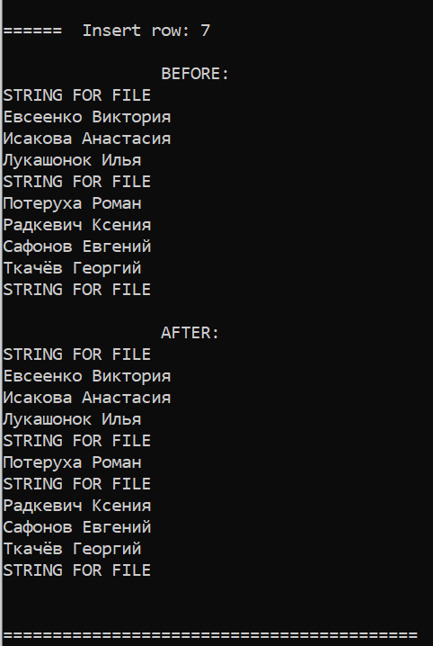

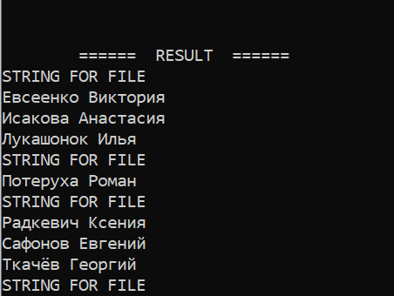
Задание 04.Windows
- Разработайте приложение OS09_04.
- Приложение OS09_04 вызывает функцию printWathRowFileTxt, имеющую следующий прототип.

- Функция применяется к файлу OS09_01.txt (п.2), следит (используйте функцию наблюдения за файлами в каталоге) за изменением количества строк в файле в течении mlsec и выводит информацию об изменениях в стандартный поток вывода.
- Продемонстрируйте работоспособность приложения OS09_04 совместно с приложениями OS09_03 и OS09_04.

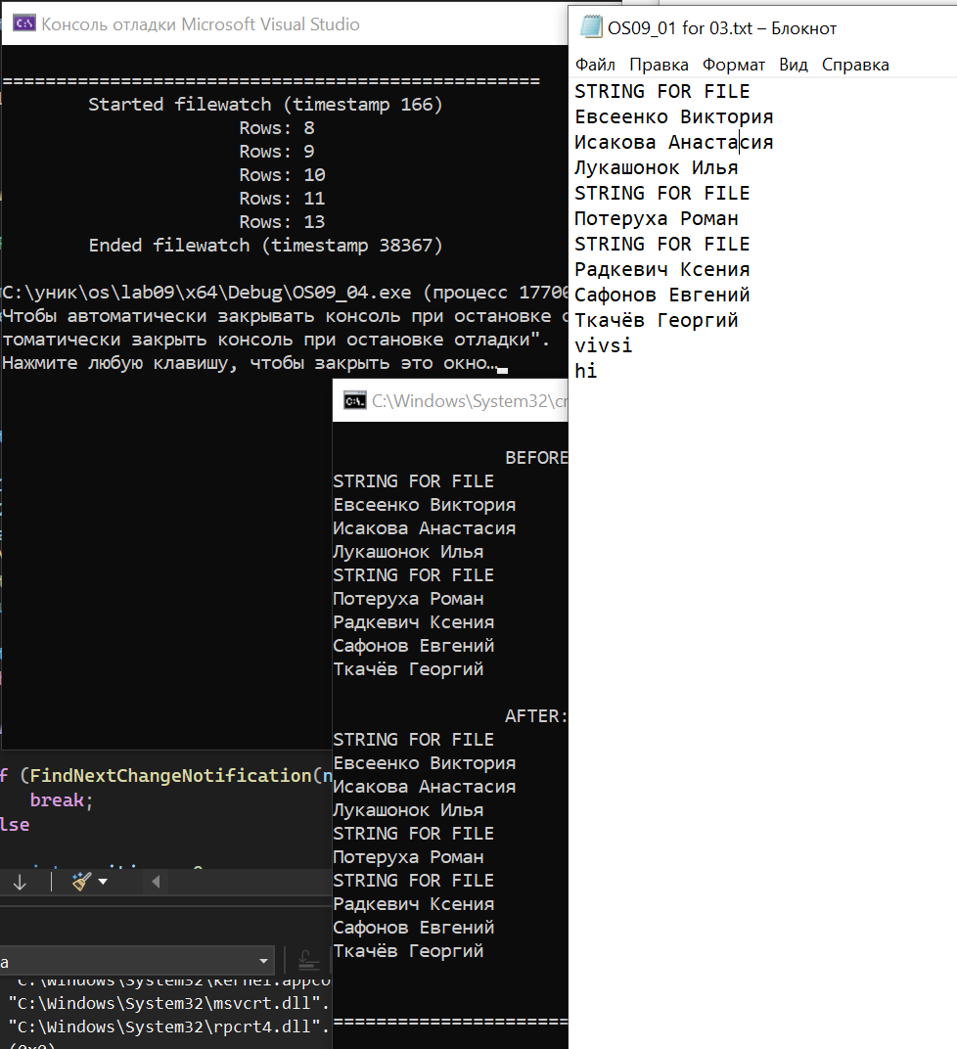
Задание 05.Linux
- Создайте текстовый файл OS09_05.txt, аналогичный файлу OS09_01.txt (п.2).

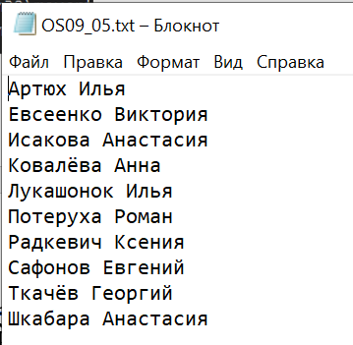

- Разработайте приложение OS09_05, подсчитывающее количество строк и выводящее это значение в стандартный поток.
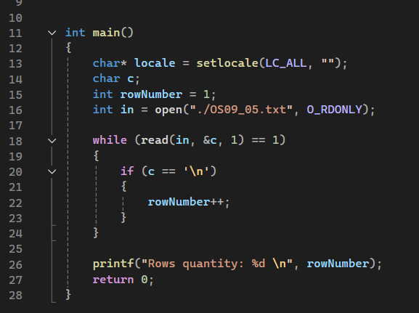

- Продемонстрируйте работоспособность приложения OS09_05.

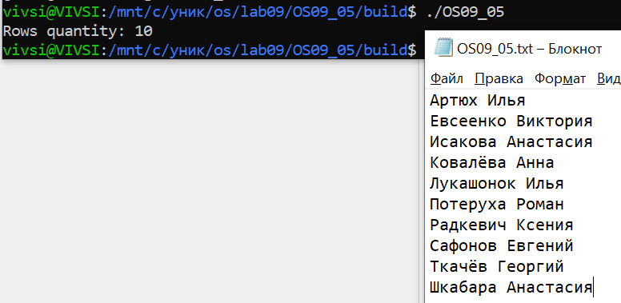

Задание 06.Linux
- Разработайте приложение OS09_06, принимающее 1 параметр, принимающее целочисленное числовое значение.
- Если числовое значение принимает нечетное значение, то приложение создает новый файл OS09_06_1.txt, содержащий только нечетные строки из файла OS09_05.txt.

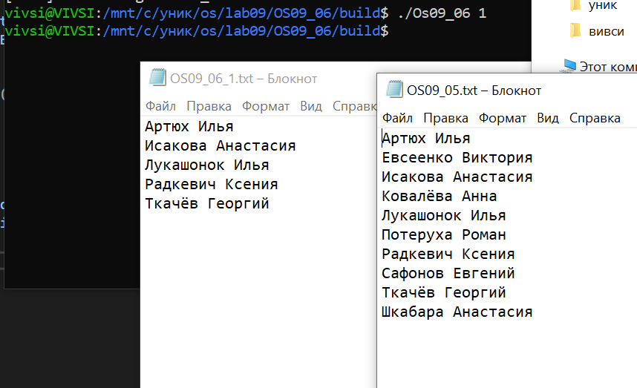
- Если числовое значение принимает четное значение, то приложение создает новый файл OS09_06_2.txt, содержащий только четные строки из файла OS09_05.txt.

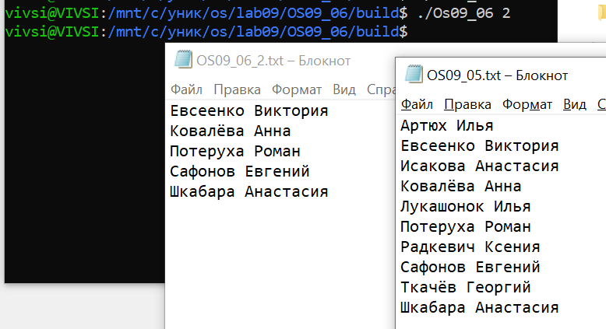
- Продемонстрируйте работоспособность приложения OS09_06.

Задание 07.Linux
- Разработайте приложение OS09_07, демонстрирующее возможности функции lseek.
- Поясните назначение и принцип работы функции lseek.

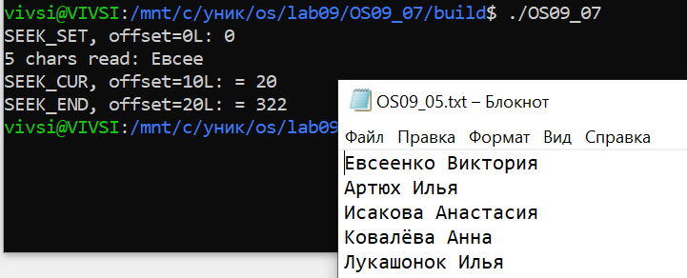

Вывод программы
- SEEK_SET, offset=0L: 0:
  - Этот вывод означает, что вы переместили указатель чтения в начало файла (offset = 0), и текущая позиция равна 0. Это ожидаемое поведение.
- 10 chars read: Евсее:
  - Здесь вы пытаетесь прочитать 10 символов из файла. Однако вывод показывает, что прочитано только 6 символов (Евсее). Это может быть связано с тем, что файл содержит символы, которые занимают больше одного байта (например, кириллические символы в кодировке UTF-8).
- SEEK_CUR, offset=10L: = 20:
  - Вы переместили указатель на 10 байтов вперед от текущей позиции (которая была 10 после чтения), и теперь он равен 20. Это тоже ожидаемое поведение.
- SEEK_END, offset=20L: = 324:
  - Здесь вы переместили указатель к концу файла, затем от конца вернулись на 20 байтов. 324 — это размер файла в байтах.

